必修一《经济生活》
10.2 贯彻新发展理念，建设现代化经济体系
（ 研制：鞠恒君 审核：李蓉 授课时间：2021.7.16）
【导思】评讲练习（课前完成上一框题错题订正）
注：把仍存在问题的相关知识写下来

【导学】
一、知识梳理
1.如何推动高质量发展，破解发展难题，厚植发展优势 P89
2.新发展理念 ①是什么 ②各自注重解决的问题 P90-91 ③各自措施 P90-91 ④创新意义 P90
3.建设现代化经济体系 ①地位 P91 ②内容 P91 ③如何建设 P92 ④实体经济地位及措施 P92
⑤三农问题地位；如何实施乡村振兴 P92 ⑥区域如何协调发展 P92

- 易混整合：
1.新发展理念及各自解决的问题区分
①创新发展注重的是解决 问题。
②协调发展注重的是解决 问题。
③绿色发展注重的是解决 问题。
④开放发展注重的是解决 问题。
⑤共享发展注重的是解决 问题。

2.创新的重要性：创新是引领发展的 ，是建设现代化经济体系的 ，是 。
实体经济的作用：实体经济是一国经济的 ，是财富创造的 ，是国家强盛的 。

三、答题储备
1.创新的重要性？要求？(重要性可不写，易混有)

2.实体经济的作用？措施？(作用可不写，易混有)

【导练】
一、判断（判断并修改）
1.为加速产业数字化转型，这需要坚持用协调理念引领经济发展方式转变。

2.中国二氧化碳排放力争于2060年前实现碳中和，表明我国需要进一步优化产业结构，贯彻创新发展理念。

3.我国将科研管理体制从政府管理走向政府、市场、企业、科研机构及人员等利益体的协同治理旨在贯彻协调理念，注重解决发展的内外联动。

4.协调发展注重的是解决人与自然的和谐共生问题。

5.实体经济是建设现代化经济体系的战略支撑。

6.加快推进农业农村现代化是筑牢现代化经济体系的坚实基础。

7、创新筑牢现代化经济体系的坚实基础。

二、单选题（《凤凰台》P26-27“命题研究”）

三、简答题
1.某校研究性学习小组为了解当地经济发展状况,登录政府网站查询到相关信息并制作如下图表。
2020年1—9月我国消费品总额增速表 2020年前三季度国内生产总值同比增长表
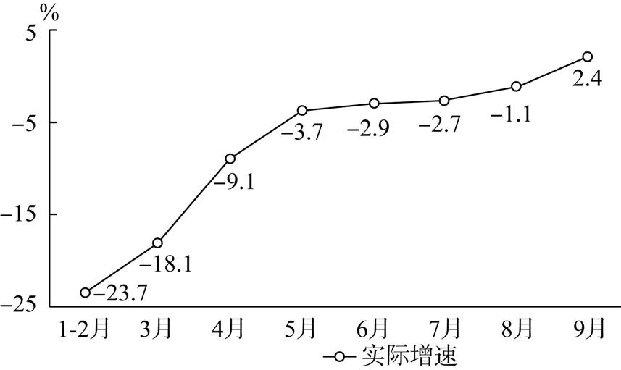
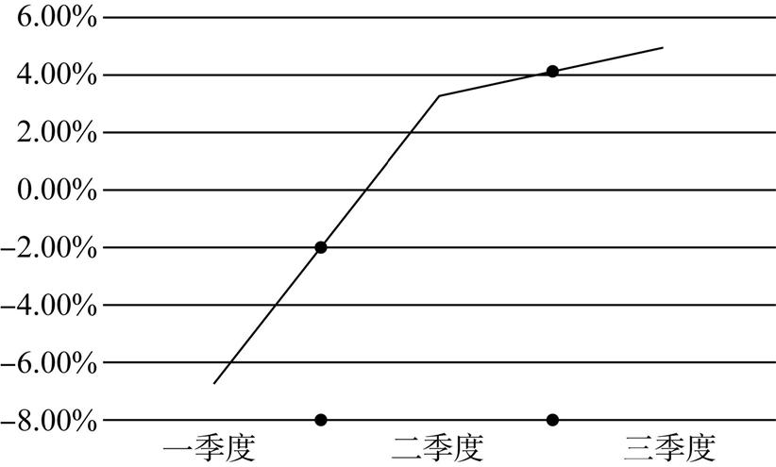

2020年7月30日,中共中央政治局会议指出,要加快形成以国内大循环为主体、国内国际双循环相互促进的新发展格局。这是党中央顺应时代要求所作出的战略深化和战略再定位。
所谓国内大循环,就是指生产、分配、交换、消费的四个环节在国内完成,即生产和消费(供需关系)的衔接和匹配主要在国内,并在此基础上形成稳定的产业结构和经济结构。与之相对应,所谓国际循环,就是上述诸环节结点部分在国外,包括过去常说的“两头在外”的经济模式。
解读上述图表信息,并从《经济生活》角度就我国加快形成以国内大循环为主体的双循环新发展格局提三条建议。(12分)

